**國立中央大學機械工程學系**

**專題研究製作報告**

**機器視覺定位物體座標及**

**路徑規劃與夾取**

作者：機械4A 106303007 邱博亞

機械4A 106303522 彭楷文

指導教授： 李朱育 教授

**中 華 民 國 一一〇 年 一 月 一 日**

**目錄**

1. **專題介紹**
2. **專題設計**

**(1) 工作區設計**

**(2) 待夾取物件選用**

**(3) 機器手臂的使用**

1. **專題實驗**
2. **影像的處理與物件定位**
3. **夾爪路徑規劃**
4. **機器手臂校正**

**四、實驗優化**

**(1) 引入darknet框架+YOLO演算法**

**(2) 模型訓練**

**(3) 追蹤物體算法**

**(4) 動態抓取**

**(5) 路徑預判**

**(6) 加入機邊系統**

**(7) 輸送帶**

**(8) 透視變形誤差修正**

**(9) 夾爪開合範圍修正**

**五、結果與討論**

**(1) 實驗設計**

**(2) 路徑規劃與物件定位**

**六、結論**

**摘要**

工業4.0為新時代的產業里程碑，機器視覺技術與工業機器人兩項元素在之中是為相當關鍵性的重要組成，本專題將以達成機器視覺與機器手臂的協動為目標，設計一套入門性的實驗，建構出一套可以透過影像擷取後利用機器手臂取得物件的基礎系統，透過程式及硬體，檢測影像偵測物件的精準度是否足夠及機器手臂是否符合正確的路徑規劃；透過此專題，學生得以位專業技術打下基礎，清晰的了解到機器視覺技術及工業機器人之知識脈絡。

1. **專題介紹**

**⚫緣起:**

之所以會選擇這個題目，作為專題研究的主題，和筆者的親身經歷有關，大一時有一次騎自行車，不慎自摔，從斜波滑落，傷的相當嚴重，左腳神經受損造成小腿以下不聽使喚，讓筆者深刻體會到，四肢無法自由移動的痛苦；因此萌生了以一支便宜的義肢，協助四肢無法移動的人之想法。為此，選擇了機械手臂相關的主題；而加入機器視覺，是為了輔助使用義肢的人士可以透過機器視覺的輔助，更精準的取得自己想要的物品；因為安裝義肢者即便經過復健，也不一定能夠達到和原本肉體一樣的靈活度。再者，期望能再之後加入接觸式腦波控制，免除侵入式的腦部晶片植入手術，造成傷口感染的風險，期望為身障者，做出一點貢獻。

在製作專題期間，萌生了許多新的想法，在原先的專題發想上注入更多的活水;在原先期望製作輔具的基礎上，加入了更多我們認為可能模擬生產線的一些元素，如:輸送帶、機邊系統。

**⚫方式:**

本專題將利用較易取得的工具去模擬機器手臂與機器視覺的協動情況，學生將利用攝影機擷取影像並以python語言撰寫程式，利用程式處理影像後進行物件辨識同時定位物件，並且利用程式規劃路徑，導引小型的機器手臂進行物件的夾取，完成視覺與手臂的協動，以手臂動作驗證影像及路徑規劃之正確性。在製作過程中，學生將透過訓練模型，以機器學習的方式來彌補機器視覺的問題並優化系統，發展出獨立程式撰寫以及偵錯並改善系統的之能力。學生也將透過模擬及實驗，瞭解到機器視覺如何與機器人連動，透過優化程式及系統設計，學習機器視覺之使用及機器手臂的控制方法，同時在最初催生專題的想法上，踏出穩妥的一步。

**⚫配置及零組件:**

此專題採用幀數為30fps的相機模組(如圖一所示)進行影像的擷取，並利用python進行程式撰寫，機器視覺採用opencv模組進行影像篩選定位，待夾取物件使用塗有特定顏料的保麗龍球(如圖二所示)，機器手臂使用自行購買之零件，組裝為六軸機械手臂(如圖三所示)進行操作。

工作區為一410mm(橫向長度) $×$ 400mm(縱向長度) $×$ 21mm的綠色發泡布鋪面，黏貼於淺色木合板上方，並將距離工作右上點185mm的點定義為原點，安裝機械手臂於此；在工作區範圍內進行靜態物件定位及夾取，整組系統如圖四所示。

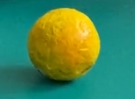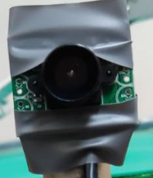

(圖二)被夾取物件:塗色球(5元/顆)

(圖一)相機模組(單價360元)

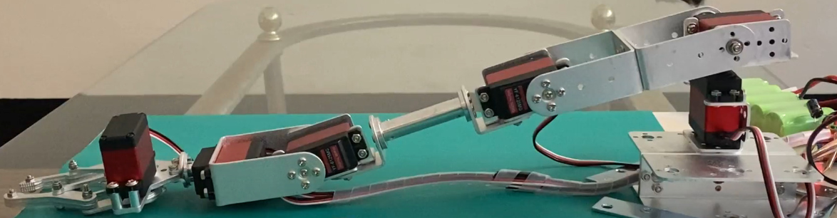

(圖三)六伺服馬達機器手臂(含電池共計1900元)

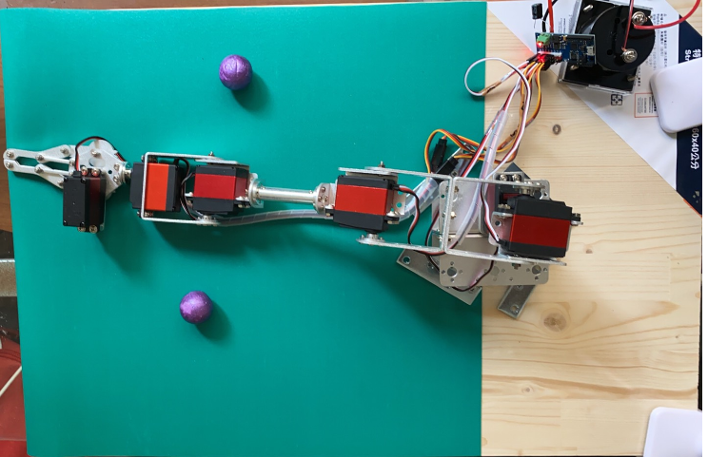

(圖四)系統配置上視圖(木板400元)

共計3060元

透過此一專題，學生將學習到如何設計實驗以將想法具體呈現，並在實驗過程中瞭解機器視覺之操作方式及如何將機器視覺與其他外加套件進行連結；並在製作專題過程中，透過尋找新方式優化實驗，並以程式模擬機器手臂運動範圍佐以程式控制手臂到達定點以交叉驗證互相偵錯，在原先的基礎上加深加廣。

**二、專題設計**

**(1)工作區設計**

對於系統需定義一組座標系以供待夾取物件之定位及提供機器手臂參考的依據，故以機器手臂機座的中心位置作為工作區的原點，由此出發，定義x軸及y軸，因工作區之大小限制，x軸的範圍極限為410mm，y軸之範圍極限為400mm，z軸則無區塊限制，定義為發泡布以上的範圍，完成之結果如圖五所示意。

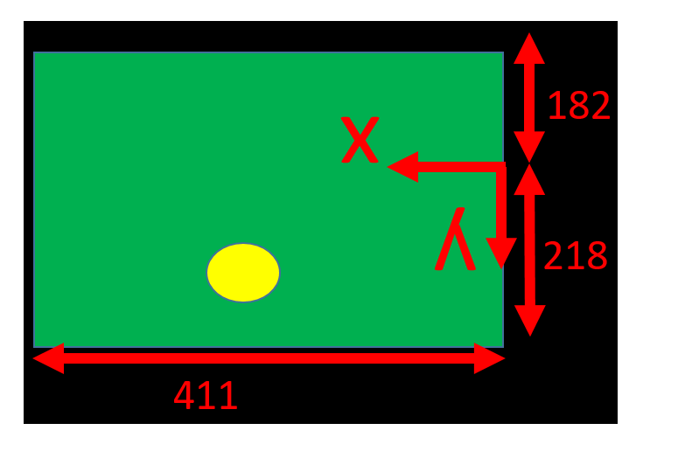

(圖五)工作區定義示意圖

**(2)待夾取物件選用**

使用塗色的保麗龍球作為被夾取物，利用顏色的差異進行篩選，其大小受限於機械手臂夾爪之最大開合大小，故實際操作使用之保麗龍球直徑為16-20mm。

**(3)機器手臂的使用:使用幾何方法**

此手臂由六組伺服馬達提供不同的旋轉，因手臂需在工作區範圍內進行夾取，因此使用規範於此工作區內的座標；而若欲將此組機器手臂對應到座標系上，則須針對此組手臂給出一組等效的簡化模性，方便操作者進行辨識亦可使程式撰寫上更加簡明。

簡化模型將此手臂簡化為由四段剛性軸(代號分別為：a、b、c、d)所構成之結構體，並在每一剛性段轉軸處，定義不同的旋轉角(分別為 $α$、 $β$、 $γ$、 $δ$)以描述伺服馬達的運動；且因夾爪並非裝置於所假設之剛性軸上，有一朝向*-y*(對應於工作區)的偏位，故在所簡化之模型(如圖六)中，以加入補償線段的方式給予修正，用以描述機器手臂夾爪在3維空間中的座標。

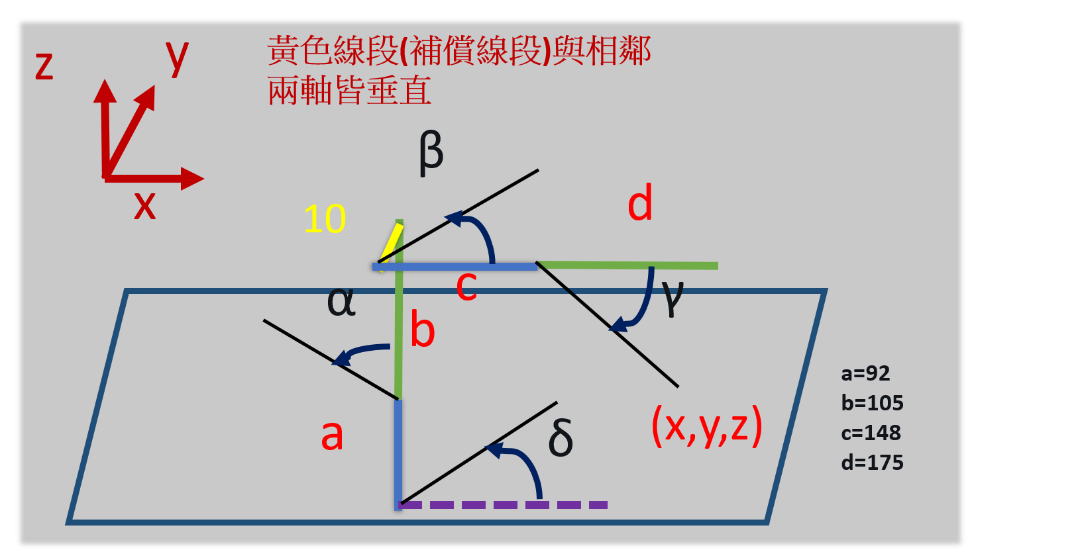

(圖六)簡化模型示意圖:

圖中之白色箭頭，代表各軸所假定旋轉之正方向。

若欲將手臂對應到工作區的平面上，則透過以上所定義的簡化模型可將在工作區上物件座標對應到其上，寫出以下式子:

*r*(投影於工作面之等效半徑) $=bsinα+ccosβ+dcosγ$

$$x=rcosδ+10×sinδ$$

$$y=rsinδ-10×cosδ$$

$$z=a+bcosα+csinβ+dsinγ$$

透過這些式子，可以有效地透過幾何方式

等效模型描述機械手臂夾爪在空間中的三維座標。

**三、專題實驗**

**(1)影像處理與物件定位**

在攝影機收入影像後，利用openCV進行顏色分割，透過工作區之綠色泡棉與其上物件之顏色差異，分離出工作區上物件之輪廓。

**⚫想法:**

利用RGB對顏色進行篩選，找出最適合之顏色範圍，透過上方架設的相機，將工作區之綠色泡棉轉為白色，其餘顏色皆轉為黑色，引入ROI(Region of Interest)的概念，先框選出工作區，標記為ROI，再將ROI內的黑白色反轉，以便找到工作區內，物件之輪廓，接著透過座標轉換，將原點移動到機械手臂機座伺服馬達旋轉軸的中心，便可得到物件的*x,y*座標；接著，將綠色顏料塗於木板側面，藉由側面架設的相機，透過顏色篩選的方式，取得工作區與物件在*x,z*平面的投影，先將綠色塗料的區域篩選出，再利用ROI(Region Of Interest)的概念(即為期望利用的區域，又稱「重點區域」)，將畫面頂部的視野到綠色塗料底部的區域，標記為ROI，再將物件藉由其上塗料顏色篩選出，轉換座標後，即可得其*x,z*座標，接著，藉由*x*座標的差異，即可將上方視野和側面視野中的相同物件合併，取得空間中，針對機械手臂機座，所假定的*x,y,z*座標。

**⚫問題:**

隨著燈光的強弱，和物件的光影變化，其RGB範圍有所不同，只有在相同的燈光照射條件下，才能夠實現物件的空間座標定位(參見圖七)。

**(i)解決方案:**

* 1. **針對光照強度，動態計算綠色工作區的RGB**

**數值範圍:**

**實現方式:**

先將影像中RGB數值較高的區域濾除(將接近白色的區域濾除，以減少其造成的誤差)，再計算剩餘區域在灰階影像中的平均數值(mean_color)，將其乘上實驗所測得的特定倍數

(R: mean_color//4 ~ mean_color*3

G: mean_color//1.7 ~ mean_color*4

B: 0 ~ mean_color*0.7)，以篩選出綠色工作區。

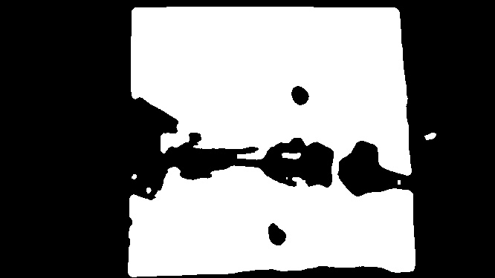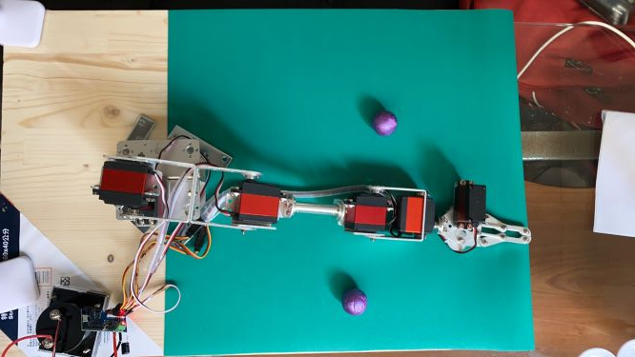

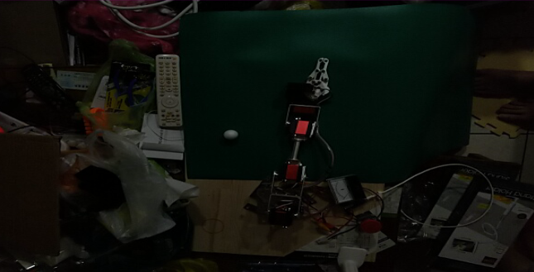

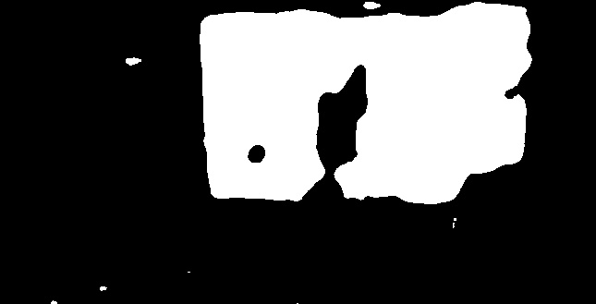

(圖七)不同的光照條件下，取得的影像亮度有極大的落差，穩定度低

**缺點:**

雖然解決了光照強弱的影響，但燈光擺放位置，照成的光影改變，在側面拍攝時，相當明顯，且較容易受到側面背景干擾，照成無法取得物件的*z*座標。

* 1. **先將影像轉到HSL色域，藉由色相和飽和度，篩選出物件和工作區:**

1. HSL色域簡介:

HSL色彩空間為將RGB色彩空間以圓柱座標的方式來描述的一種色彩表示法，其中H為色相(Hue)，S為飽和度(Saturation)，L為亮度(Lightness)。

1. 為何選擇HSL色域:

因為色相(H)在不同的光照條件下，其數值變化不大，且比起HSV，HSL色域中，其色彩飽和度(L)較不會受光照強度的影響小。

1. 如何觀察是否適用:

利用openCV模組將原始影像(見圖八)，由RGB色域轉為HLS色域，可由轉換後的影像(見圖九)中見得其差異；由顏色觀察，可發現工作區之顏色和待夾取的物件，有明顯的差異，且原本陰影的區域變得較不明顯，代表HLS色域較不受到光影和光照強度的影響。

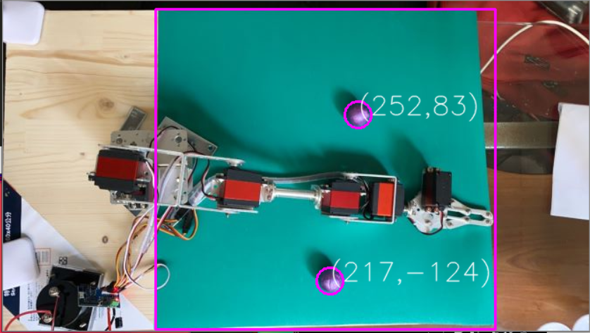

(圖八)原始影像

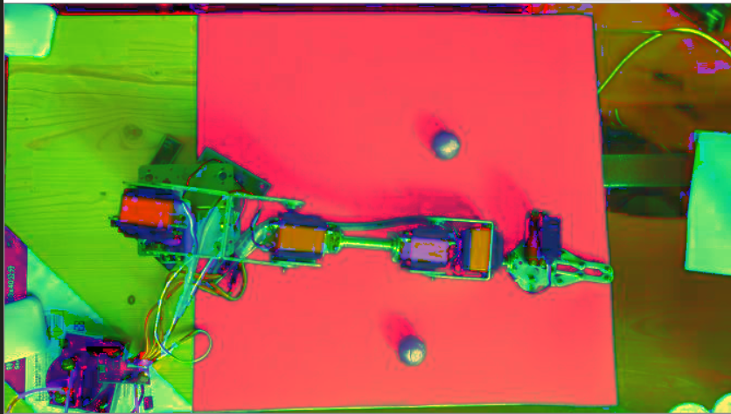

(圖九)經HSL色域轉換後

1. 二值化:

顏色經色域轉換後，為將工作區從影像中，標記為ROI，須將影像中的綠色顏色範圍找出，並由此色彩範圍進行篩選，得到二值化後的影像(如圖十)。再經過中值濾波(median blur)，如圖十一，將雜點濾除，以便於被夾取物件的輪廓辨識。

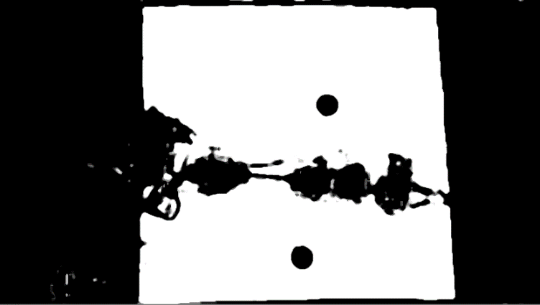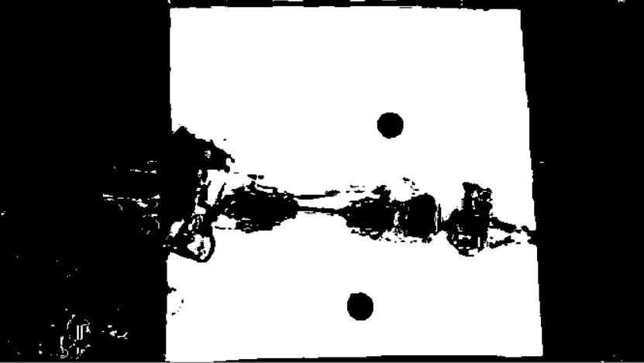

(圖十)二值化後影像

(圖十一)中值濾波後影像

(與左圖比較手臂輪廓雜點較少)

缺點:若物件的顏色改變，就需要改變針對物件所選定的顏色範圍，無法適用於其他顏色的物件。

⚫**前述兩解決方案比較:**

甲方案

乙方案

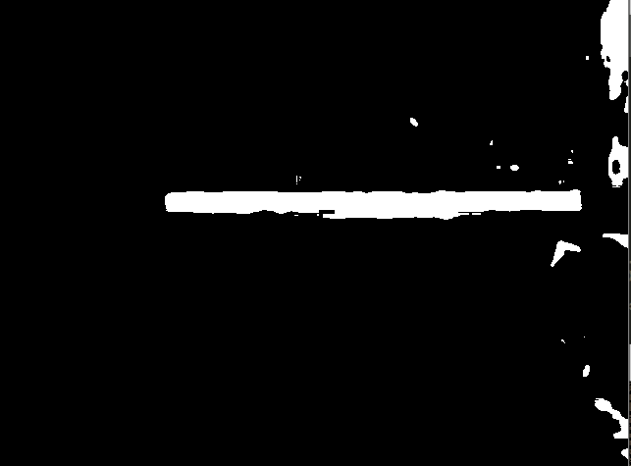

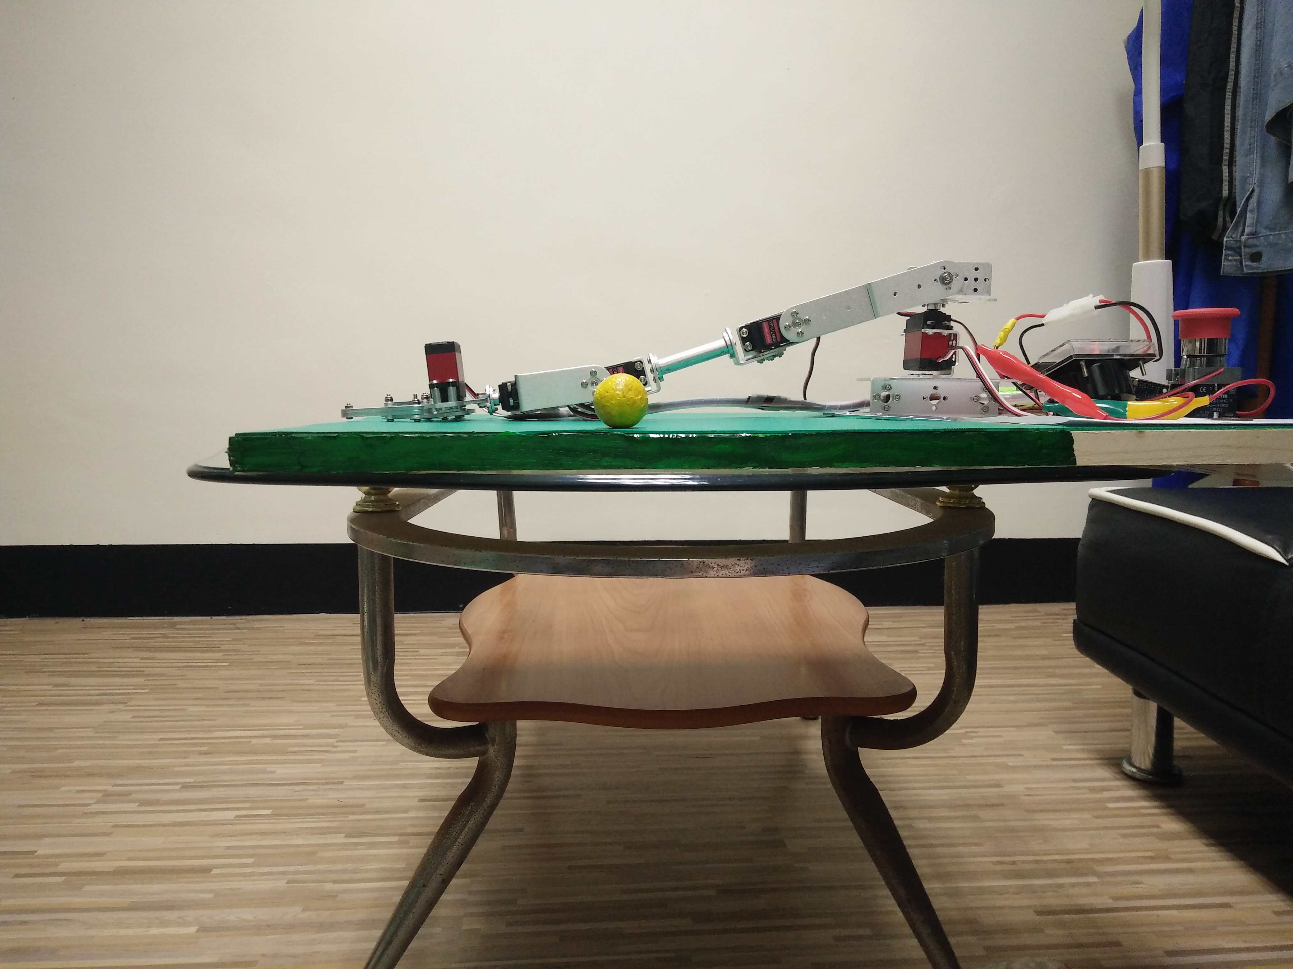工作區側面綠色塗料 工作區側面綠色塗料

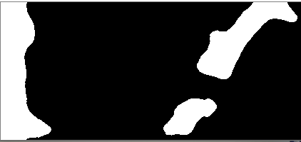

(球) (球)

(圖十二)RGB色域轉換及HLS色域轉換比較圖

由上方幾張圖可知，甲方案受限工作區側面相機所拍攝到的背景影響，容易造成二值化後的結果無法辨識出物件輪廓，故最後採用乙方案。

**(2)夾爪路徑規劃**

⚫想法:

利用機器視覺找出的物件座標，藉由簡化模型求出之逆解，驗證手臂模型之可靠性。

⚫問題:

由第7頁之建模可知，已知的方程式有4條，而方程式變數總共有5個，故方程式的解必定為無限多組解或是無解，故無法直接藉由消去項次來求得*α、β、γ、δ*，且每一個伺服馬達的運轉角度只能由-90度到90度，一般迭代演算法無法透過給定邊界限制條件來限制求得的解，以符合伺服馬達的角度限制。

**解決方案:**

* + - 1. **給定初始值，與限制條件，將方程式藉由Trust Region Reflective algorithm演算法迭代，求得*α、β、γ、δ*其中一組解。**

結果: 失敗

原因: 由於變數過多，容易產生解發散的情況，無法求得*α、β、γ、δ*有效的一組解。

**2.修正: 先利用數學關係式，求出值，再進行迭代**

**求解。**

**(i)求出等效模型*δ*角**

因模型設計，*δ*角為在xy平面上的轉角，可由取得之x、y數值直接推導求解:

$\text{r=}\sqrt{{\text{x}}^{\text{2}}\text{+}{\text{y}}^{\text{2}}}$ (使用圓柱座標進行表示)

$$\text{x=rcosδ+10×sinδ}$$

$$\text{y=rsinδ-10×cosδ}$$

利用三角函數之和角及差角公式，可看出若假設*R= $\sqrt{{\text{r}}^{\text{2}}\text{+}{\text{31}}^{\text{2}}}$* ，將其當作係數提出，即可假設

$$\text{cosθ}\text{=}\frac{\text{r}}{\text{R}}\text{，}\text{sinθ}\text{=}\frac{\text{1}\text{0}}{\text{R}}$$

得到下列關係式:

$$\text{x=R}\left(\text{cosθsinδ+sinθcosδ}\right)\text{=}\text{Rsin}\text{(}\text{θ+δ}\text{)}$$

$$\text{y=-R}\left(\text{cosθcosδ-sinθsinδ}\right)\text{=}\text{Rcos}\text{(}\text{θ+δ}\text{)}$$

兩式相除得:

$\text{tan}$ ($\text{θ+δ}$) $\text{=}\frac{\text{x}}{\text{-y}}$，取反函數可得出 $\text{θ+δ}$

再者:

$\text{tanθ}\text{=}\frac{\text{sinθ}}{\text{cosθ}}\text{=}\frac{\text{r}}{\text{10}}$，取反函數可得出 $\text{θ}$

最終可以得出 $\text{δ=}\left(\text{θ+δ}\right)\text{-}\text{θ}$

**(ii)求出等效模型 $α$、 $β$、 $γ$ 角**

利用第7頁中所建立的手臂等效模型:

將*x、y、z、 $\text{δ}$*值代入，並且以當前的 $\text{α}$、 $\text{β}$、 $\text{γ}$ 值(由python取得伺服馬達當前角度)作為初始值，利用Trust Region Reflective algorithm演算法，將 $\text{α}$*、 $\text{β}$、 $\text{γ}$*收斂到最佳解後，輸出訊號，透過控制板以PWM脈衝訊號控制手臂旋轉。

**(3)機器手臂校正**

⚫想法:

控制板傳遞給伺服馬達PWM脈衝訊號的週期(0.5ms ~ 2.5ms)，對應到伺服馬達的旋轉角度為90度 ~ -90度。給定一個PWM週期，對於每一個伺服馬達都可得到當前相對於初始裝配位置相同的旋轉角度。

⚫問題:

當使用機械手臂簡化模型，帶入由PWM週期計算出的旋轉角度時，所求得的*x,y,z*座標，和實際量測出的*x,y,z*座標，在部分位置，有較大的誤差，約與實際位置相差40mm左右。

解決方案:

1. **利用控制板輸出給伺服馬達的PWM週期來矯正伺服馬達的0度位置:**

利用系統的機座或是在該機座上的預留圓孔，來當作參考，以避免使用量角器量測時，所造成的人為誤差，量測0度對應到的PWM週期，量測每一個伺服馬達，與簡化模型所設立的0度相差的角度，修正簡化模型。

**結果**: 不符合預期。

**原因**: 由於伺服馬達內部齒輪背隙等因素產生的誤差，使得0.5ms到2.5ms所旋轉的角度，並非等於180度，所以造成預測的旋轉角度，非真正的旋轉角度。

1. **以PWM週期的變化，來測試伺服馬達的90度和-90度，真實對應到的PWM週期:**
2. 將伺服馬達盡可能旋轉到90度和-90度，以機座或是工作區的邊界來當作參考物。
3. 將90度和-90分別對應到的PWM週期紀錄下來。修改程式，使PWM週期對應到角度的數值，能夠用程式準確預判。若由於伺服馬達的裝配位置，無法移動到90度時，可以利用旋轉其他伺服馬達的方式，來將該軸移動到與工作區木板水平的位置，再反算出當前的極限角度與對應到的PWM週期。

**結果**: 符合預期，使簡化模型所預測的夾爪x,y,z座標較為接近實際情況。

1. **外加一鏡頭於機械手臂夾爪上:**

利用外加的像機，所拍攝到的畫面，預先量測好夾爪中心在影像中的位置，設定該位置為物件中心需移動到的位置，當利用簡化模型的逆解，使手臂移動到物件的上方時，再些微移動機械手臂，使物件中心到達預設的位置，來矯正由於預測角度誤差，所造成的x,y偏移量。

**結果**:尚在持續優化，目前表現在預期中，夾爪與物件中心的偏移量已有所改善，為使物件出現在像機視野內，需搭配方案2進行使用。

1. **以機器視覺方法校正伺服馬達:**

使用單一鏡頭由伺服馬達正上方拍攝，並設定讓伺服馬達由0°~180°進行旋轉，透過在伺服馬達上加裝輔助件使旋轉更加明顯，以方便透過OpenCV抓取旋轉輪廓。

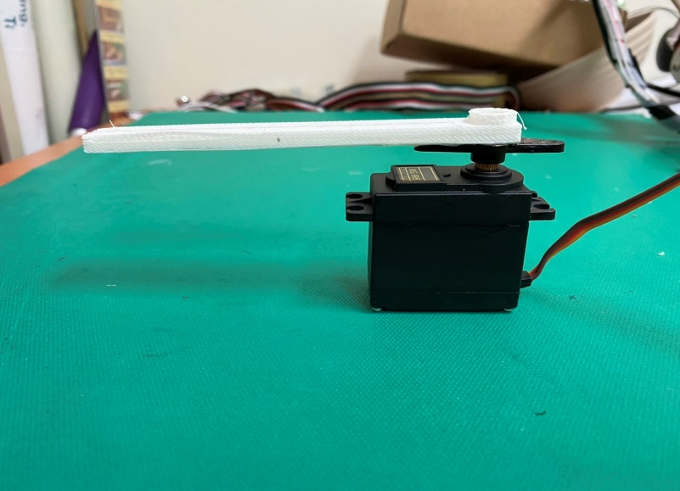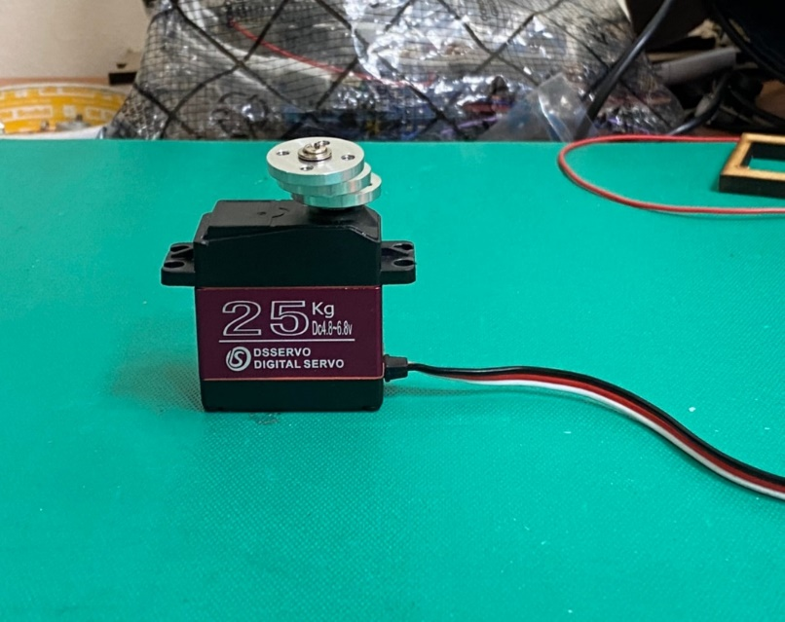 利用OpenCV內建的凸包演算法(Convex Hull)抓取最大輪廓，避免因輪廓破損產生的角度偏差;之後對抓取到的輪廓建立旋轉中心，將PWM的週期分母令為橫軸，角度為縱軸做圖後，透過擬合獲得的資料點得出正確的PWM值與角度關係(圖十四)。

(圖十三)機器視覺校正輔具Yolo_mark視窗

圖十

**結果**:表現較前述之優化方法而言最為優秀，就目前將所有伺服馬達校正過後的表險而言，結果頗為穩定，偏移量已有所減少。

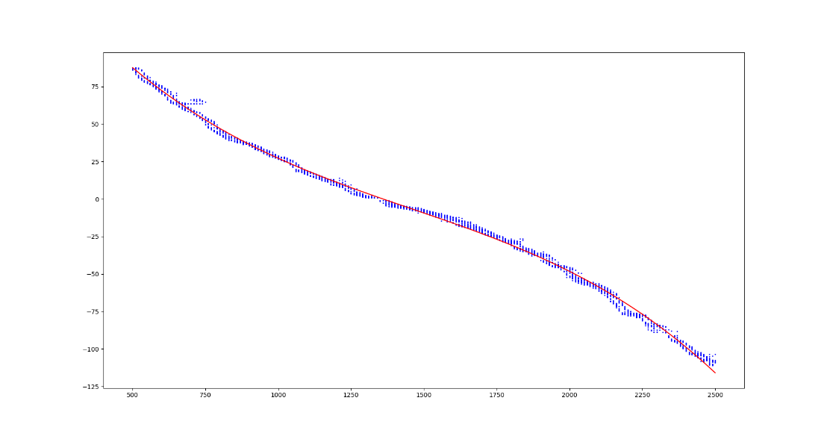

(圖十四)角度擬合曲線

圖十

**四、實驗優化**

單純使用機器視覺處理影像，將因場域之光源不均勻或是些微性的明暗變化，造成無法正確找出物件輪廓的情況發生，且由於無法限制工作區外之背景顏色;待夾取物件顏色需為固定顏色，以方便藉由側面影像取得*z*座標。但若以機器學習的方式對影像中的被夾取物件進行辨識，在訓練的圖片樣本充足之情況下，可以更加有效且穩定快速的辨識出被夾取物件。

**(1)引入Darknet框架 + YOLO演算法**

Darknet為機器學習的一個框架，其使用的YOLO演算法，可透過有效的樣本進行訓練，使用卷積神經網路的算法達成有效地機器學習，使用機器學習可更加有效快速地找出物件，足以彌補原先單純使用機器視覺所遭遇的問題，例如:因影像中拍攝到其他物件造成干擾、被夾取物件顏色需固定等問題。

**(2)模型訓練**

透過在專題製作過程中所擷取之不同光照條件下的照片，利用GUI影像標記軟體(Yolo_mark)，如圖十三，對被辨識物件進行標記後，定義不同之ID給須被辨識之物件：0為球、1為夾爪。將標記後的圖片提供給darknet框架，藉由YOLO v4演算法進行訓練，當模型對物體的辨識能力達到一定程度時(loss數值收斂到一定程度時)，即可中斷訓練，開始測試各個光照條件和光影、背景影響的情況下，是否可以準確辨識出物件，藉由不斷重複增加樣本和訓練，提高辨識率，圖十二所示為訓練模型過程中average loss(辨識度的指標，數值愈大代表愈辨識不出物件)隨時間收斂的情形，代表著模型的辨識隨訓練時間準確率逐漸提升，失準率漸漸向下收斂。

**(3)辨識速度優化**

原先進行單張影像物件位置的計算需**120ms**，其中中值濾波(median blur)耗時約為100ms，若改為用影像辨識的技術判別物件的位置，則鎖定工作區後，只需**30ms**即可完成單張影像物件位置計算。

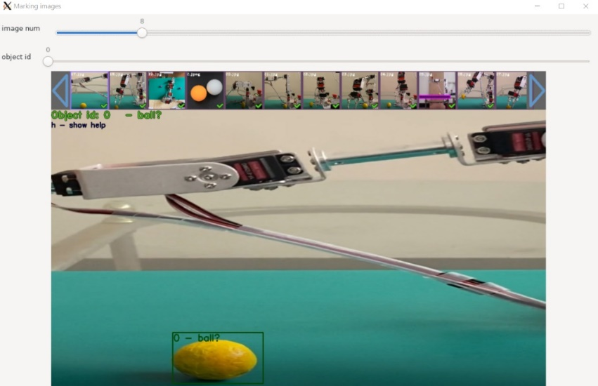

(圖十五)Yolo_mark視窗

圖十

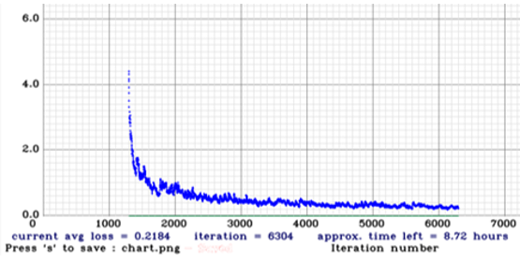

(圖十六)average loss收斂趨勢圖

(橫軸為演算法的迭代次數)

(縱軸為模型的失準度:較真實情況的悖離程度)

**(3)追蹤物體算法**

**⚫想法:**

工作區中，待抓取物件有2個以上時，若可以為其標上

不同的代號，在動態夾取時，才不會被另一個物件所影響。

**⚫實行方式:**

將前一幀影像中，物件的*x,y,z*座標存入一個dictionary，並計算其對於當前影像中，對於每一個物件在當前投影面(若為上方相機，則為*x,y*平面)上的距離，將與前一幀已存有標號的物件距離最近的物件取出，並且判定為相同物件;離開工作區時，則自動清除其物件資料，若為前一幀未出現過的物件，則會依照順序獲得新的標號，並且存取其位置。

**(4)動態抓取**

結合第三點的追蹤物體算法，當移動開始時，需先抬高離物件當前*z*座標2倍直徑的高度，防止機械手臂夾爪與物件相撞，接著，將每一個伺服馬達所需旋轉的角度，分割為最多一次旋轉1度，透過多線程(multi-threading，同時執行多個執行續)的程式寫法，讓追蹤物體位置和計算機械手臂移動路徑這兩個動作同時並行，反覆計算出移動到物件當前位置所需旋轉角度，直到機械手臂完全遮住物件，再放下夾爪，快速夾起。

**(5)路徑預判**

鑑於實驗發現機器手臂的速度無法跟上運動速度較快的物件，故在第四點的基礎上再做改進，利用收到影像中物件位置的前後差異，找出x、y差量，並利用前後幀影像的時間差，求出順時速度，再透過前兩幀影像中求出的速度差異，找出加速度(示意如圖十三)。

收集到速度及加速度趨勢後，透過數學公式計算出位移量，再根據手臂模型，反算出各關節的轉角。

$$∆x、∆y、∆t$$

第一幀影像

第二幀影像

$$v1,S$$

$$∆x、∆y、∆t$$

$$v2,S$$

$$S=vt+\frac{1}{2}at^{2}$$

$$a=\frac{v2-v1}{∆t}$$

第三幀影像

(圖十七)影像幀數及速度、加速度關係

**(6)加入機邊系統**

使用Sipeed公司所開發的Maixduino控制器作為介面，以版上備有的ESP32無線通訊晶片模組聯網，k210 AI微處理器進行開發，期間修復其原廠程式庫的缺失，使得其wifi功能可以正常使用。

為增加此一輔具的廣度，故採用此介面進行物聯網的模擬，由電腦(周邊主機)收集到資訊後，透過UART通訊傳送至Maixduino(微電腦板)。其後，Maixduino將接收到的資訊進行處理，並將其中包含的物件座標，並啟動與關閉周邊硬體的按鍵，顯示在ST7796觸控螢幕上，方便及時控制輸送帶的運轉與否，；而周邊主機的cpu溫度和使用量會再透過wifi，將其傳送至server端，方便遠端及時查看其運轉的情況，可有效實現IOT概念的雛型與操作。

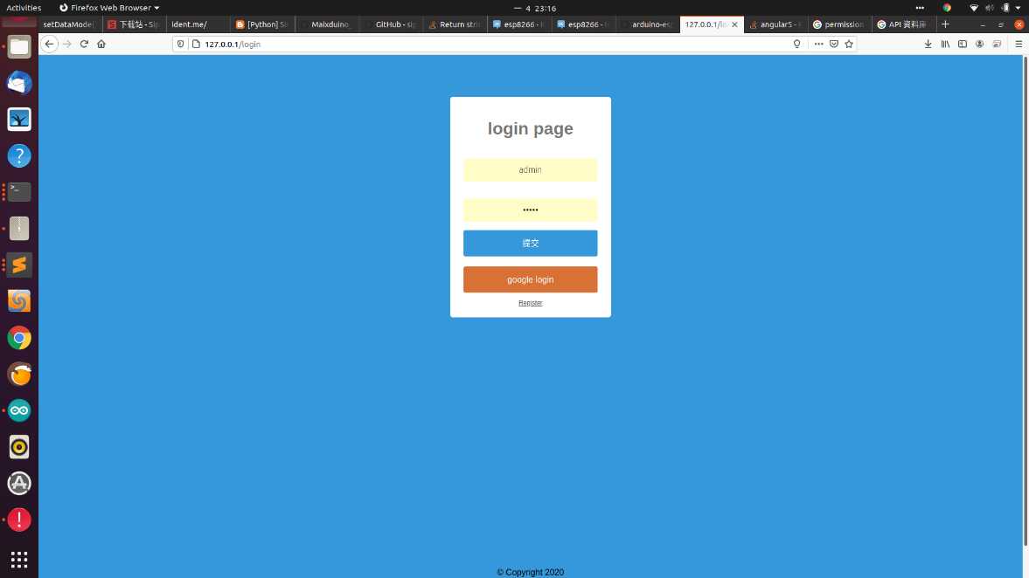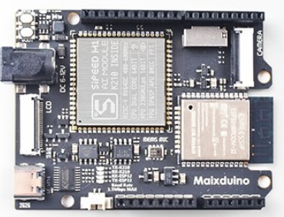

(圖十八)Sipeed矽速

Maixduino開源控制板

(圖十九-1)IoT登入介面

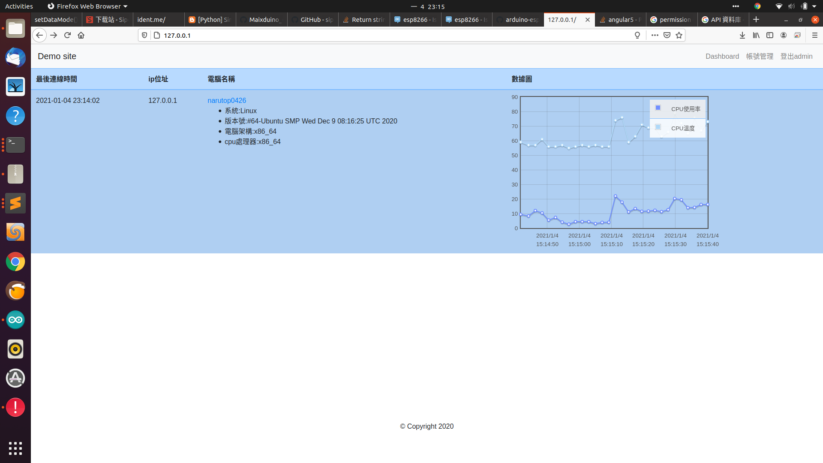

(圖十九-2)IoT介面示意

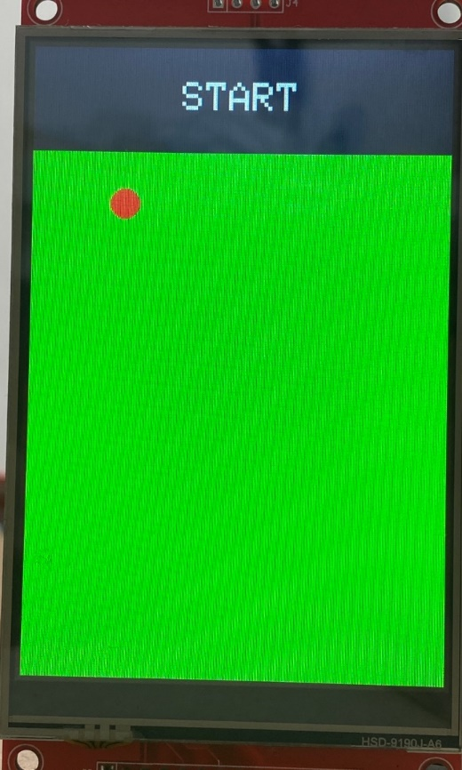

(圖十九-3)物件座標顯示

**(7)輸送帶**

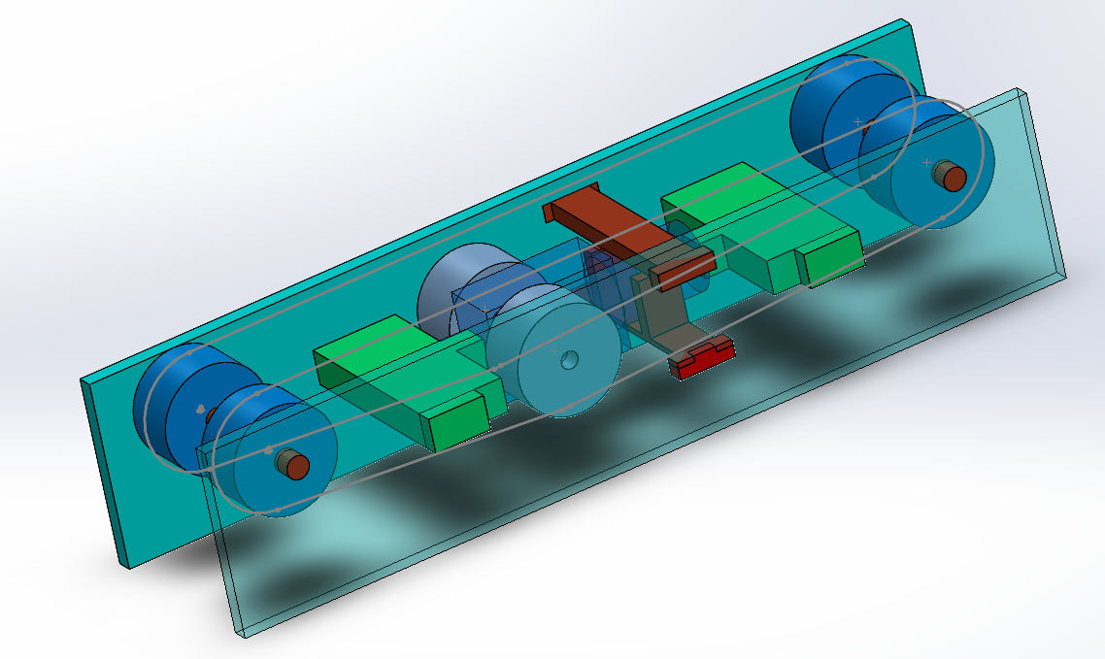 專題期間，為測試手臂之動態夾取而製作，以密底板製作;與機邊系統進行連接，使用6V蝸桿馬達為驅動;可由機邊系統開關，為待夾取物件提供固定的移動速度，達成簡易的追跡實驗。

(圖二十)輸送帶SolidWork模型

**(8)透視變形誤差修正**

專題所使用的單一影像，皆來自單一一個攝影機所收到的訊號，單一鏡頭將遭遇之問題便是對於鏡頭而言，垂直距離CCD晶片中心(鏡頭中心)不同距離的平面，其在影像中的放大率也會不同，而由於物件的座標位置及大小，皆是由參考物(工作面)推導出來的，故須對並非和工作面在同一平面的物件，進行大小及位置的校正，才能得到正確的物件座標和物件大小。

要矯正此一物件座標和大小，需得知鏡頭的焦距，由型錄推算約為609mm;再者，假設鏡頭為一個點，光線呈扇形進入鏡頭，如圖所示，針對其中的一個影像截面進行修正，並將推導列於下方:

$$已知公式:物體距離\left(m\right)=f\left(焦距(pixels)\right)× \frac{物體長度w(m)}{影像大小(pixels)}$$

定義*w*為物件長邊，在影像中，在工作面上長度為 $w_{1}$、在距離工作面高度*h*的位置時，長度為 $w_{2}$，由以上公式可列出:

$$d=f×\frac{w}{w_{1}}、d^{'}=f×\frac{w}{w_{2}}$$

移項改寫: $$\frac{w_{2}}{w_{1}}=\frac{d}{d^{'}}=\frac{d}{d-h}$$

得出兩平面的縮放比率，即可用此比例關係修正出其實際位置。

**(9)夾爪開合範圍修正**

在最初設定機器手臂的夾取時，夾爪開啟及閉合的大小是透過手動設定的;等於說開啟量及閉合量皆為固定，則不同大小的保麗龍球可能大於或小於者個範圍而造成變形或者夾取失敗。再者，若夾到直徑大於閉合範圍的球，則夾爪上的伺服馬達有相當大的可能會過載導致損壞甚至過熱。

為修正此問題，我們針對夾爪的開闔範圍建立一條數學式，方便再開闔時針對球的直徑做調整，避免損壞球以及伺服馬達。

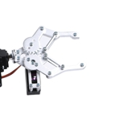

jaw_len=30mm

r1=23mmm

r2=30mm

中心軸

ang

**15mm**

(圖二十一)夾爪分段

r1與jaw_length為一體的，r2使用螺絲做轉軸與r1及jaw_length相接，ang為r2段相對於中心線所夾的角度，針對此角度，可由程式提供給伺服馬達，此角度作為輸入，則夾爪的最大張開範圍:

$$d=2×(15-r1×\cos\left(65\right)+r2×sin\left(ang\right)-jaw_len×cos⁡(80))$$

因數學式中，後面括號裡面的大小為中心軸其中一側之投影，而針對夾爪的對稱幾何，故開啟距離須為其後括號中數值的兩倍。

**五、結果與討論**

**(1)實驗設計:**

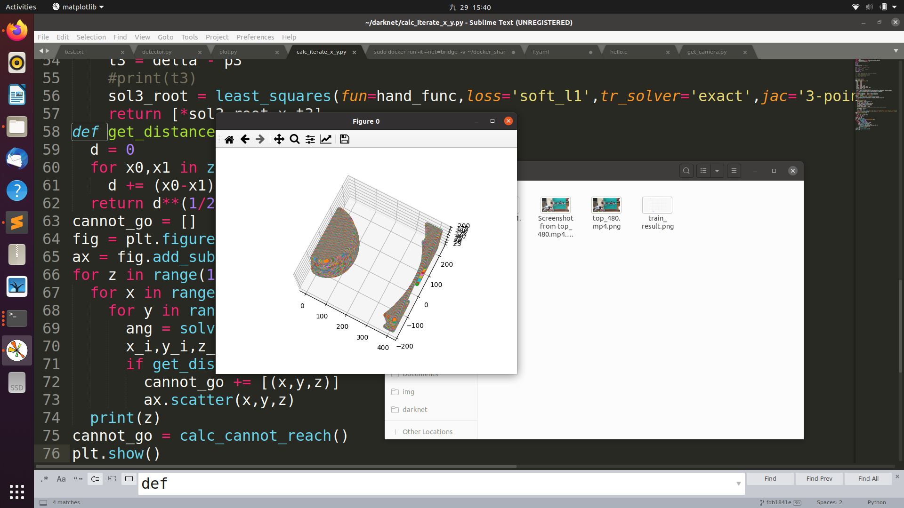

(圖二十二)機器手臂運動範圍模擬

上圖為以python轉寫程式，模擬工作區內z軸在16mm至100mm範圍內(球的半徑大小，球心到工作區平面的距離)，機械手臂無法到達的區域。

由於伺服馬達由-90度旋轉到90度，所以需要將每一個伺服馬達的0度設定在正確的位置，才能達成在工作區內有效抓取物件的目的，由上圖可看出，實驗所設定的0點符合要求。

**結果: 符合預期目標**

**(2)路徑規劃與物件定位:**

目前路徑規劃所計算出的逆解，皆符合實際要求，可以到達指定的位置且皆為最短路徑，利用實際夾取來驗證機械手臂簡化模型的準確性，夾爪中心皆能完美到達物件中心。

**實際夾取結果:**

1.**同**物件座標(120,60,16)、**同**夾爪中心之初使位置：

|  |  |  |  |  |  |  |  |  |  |  |
| --- | --- | --- | --- | --- | --- | --- | --- | --- | --- | --- |
| **次數** | 1 | 2 | 3 | 4 | 5 | 6 | 7 | 8 | 9 | 10 |
| **結果** | ✓ | ✓ | ✓ | ✓ | ✓ | ✓ | ✓ | ✓ | ✓ | ✓ |
| **次數** | 11 | 12 | 13 | 14 | 15 | 16 | 17 | 18 | 19 | 20 |
| **結果** | ✓ | ✓ | ✓ | ✓ | ✓ | ✓ | ✓ | ✓ | ✓ | ✓ |
| **次數** | 21 | 22 | 23 | 24 | 25 | 26 | 27 | 28 | 29 | 30 |
| **結果** | ✓ | ✓ | ✓ | ✓ | ✓ | ✓ | ✓ | ✓ | ✓ | ✓ |

2.**同**物件座標(120,60,16)、**不同**夾爪中心之初使位置：

|  |  |  |  |  |  |  |  |  |  |  |
| --- | --- | --- | --- | --- | --- | --- | --- | --- | --- | --- |
| **次數** | 1 | 2 | 3 | 4 | 5 | 6 | 7 | 8 | 9 | 10 |
| **結果** | ✓ | ✓ | ✓ | ✓ | ✓ | ✓ | ✓ | ✓ | ✓ | ✓ |
| **次數** | 11 | 12 | 13 | 14 | 15 | 16 | 17 | 18 | 19 | 20 |
| **結果** | ✓ | ✓ | ✓ | ✓ | ✓ | ✓ | ✓ | ✓ | ✓ | ✓ |
| **次數** | 21 | 22 | 23 | 24 | 25 | 26 | 27 | 28 | 29 | 30 |
| **結果** | ✓ | ✓ | ✓ | ✓ | ✓ | ✓ | ✓ | ✓ | ✓ | ✓ |

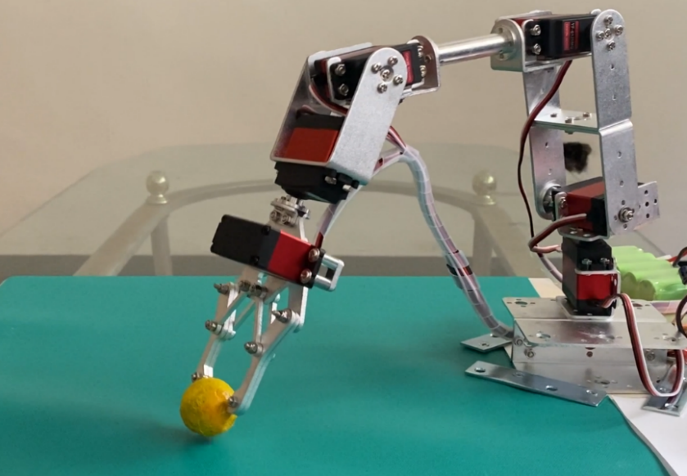

(圖二十三)機器手臂實際夾取到物件

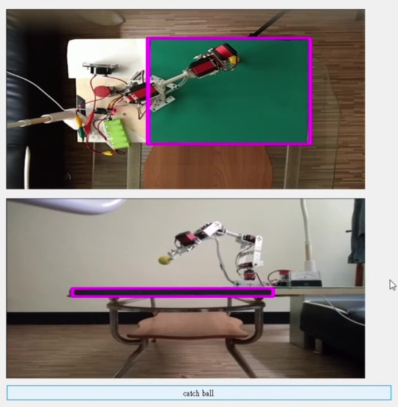

(圖二十四)上圖為程式實際運行夾取到物件的程式視窗

**結果:符合預設目標，成功夾取目**

**六、結論**

由第五小節可發現實驗的結果皆是成功達成預期之目標，成功驗證理論模型之可行性；間接驗證實驗過程間的每一次校正皆在合理的誤差範圍內，並且，實驗的優化亦合理的增加整體系統的順暢程度與正確性。就結果而言，影像處理後，可成功定位物件且不偏差，機器視覺部分可成功達成目標；手臂的建模亦可在配合定位條件下妥善夾取物件，建模的正確性是可以肯定的。

就以上論述，此次專題可成功達成「機器視覺定位物體座標及路徑規劃與夾取」之原始目標；且在過程中，學生充分獲得解決問題之能力，並且對於機器視覺與機器手臂的協動有了更進一步的認識；並且在瞭解義肢的漫漫道路上，踏出了關鍵性的一步。

**參考:**

*1.trust-region-reflective-algorithm:* [*https://nmayorov.wordpress.com/2015/06/19/trust-region-reflective-algorithm/*](https://nmayorov.wordpress.com/2015/06/19/trust-region-reflective-algorithm/)

*2.Yolo_mark:* [*https://github.com/AlexeyAB/Yolo_mark*](https://github.com/AlexeyAB/Yolo_mark)

*3.Darknet:* [*https://github.com/AlexeyAB/darknet*](https://github.com/AlexeyAB/darknet)

*4.Sipeed github:* [*https://github.com/sipeed/MaixPy*](https://github.com/sipeed/MaixPy)